**TICKET DE SALIDA DE GUÍA N°10**

**RECURSO: TEXTO DE ESTUDIO** PAGINAS: ______________________

ASIGNATURA: Artes Visuales

NOMBRE ESTUDIANTE: ______________________________________________________

CURSO: 4 año Básico LETRA: A-B-C FECHA:

O.A: Observan y analiza arte de pintura y artesanía rupestre chileno.

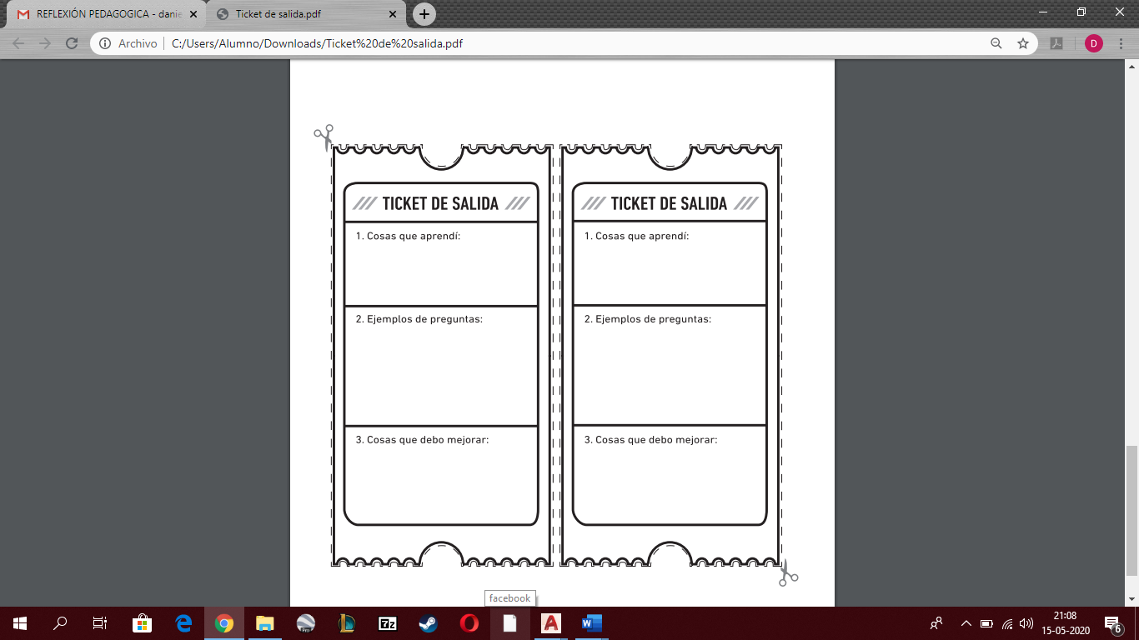

1. **Cosas que debo mejorar:**
2. **¿En qué lugar de chile podemos encontrar este tipo de arte?, nombra un lugar:**
3. **Cosas que aprendí:**